中国滑雪协会全国滑雪俱乐部精英联赛
（吉林站）竞赛规程

- 主办单位
国家体育总局冬季运动管理中心
中国滑雪协会
- 承办单位
吉林省体育局、吉林省体育总会
三、竞赛时间和地点
2024年3月1日至3日在吉林省松花湖滑雪场举行。
四、竞赛项目
双板滑雪技术资格赛（7级达标）
单板滑雪技术资格赛（7级达标）
双板滑雪竞速（以下简称“双板竞速”）
单板滑雪竞速（以下简称“单板竞速”）
双板滑雪个人技术（以下简称“双板个人技术”）
单板滑雪个人技术（以下简称“单板个人技术”）
精英俱乐部队列滑（以下简称“队列滑”）
注：滑行技术和评分标准参照《大众双板滑雪技术等级标准》（试行）（以下简称“双板标准”、见附件1）和《大众单板滑雪技术等级标准》（试行）（以下简称“单板标准”、见附件2）。
五、参赛办法
（一）注册和报名
参赛俱乐部在“中国滑雪协会全国滑雪俱乐部精英联赛”系统注册、报名，每个俱乐部最少注册人数为4人（满足队列滑参赛需求），参赛选手需通过所属俱乐部报名参赛，比赛不接受个人报名。
注册和报名系统二维码：
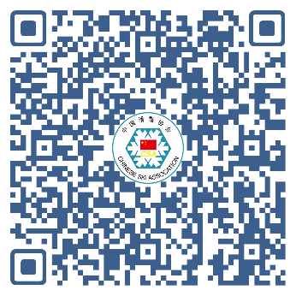
（二）人数和年龄
1.每个俱乐部双板项目可报4-8人，单板项目可报4-8人，单双板可兼报。
2.每个俱乐部至少报4人（满足队列滑参赛需求），最多可报16人参赛（单双板不兼报的情况下），年龄于1964年1月1日至2017年12月31日之间出生，以有效身份证件核准。
3.各俱乐部在“队列滑”赛前需再次确认参赛人数和人员，参赛选手必须为双板项目或单板项目的参赛运动员。
4.中国境内每个一级行政区至少有1个俱乐部参赛配额，俱乐部参赛总数不超过34个；报名截止后，剩余配额由中国滑雪协会分配。
六、竞赛办法
（一）积分规则
资格赛积分：运动员参加资格赛并按照7级标准完成滑行技术，两名评委同时评分，当两人同时评为通过时，选手通过达标等级，并获得个人积分和俱乐部积分；资格赛俱乐部出发顺序按照俱乐部报名时间倒序，俱乐部内选手出发顺序随机排列，积分规则见表1。
表1 “资格赛”积分
技术等级 | 个人积分 | 俱乐部积分
双板7级 | 60 | 60
单板7级 | 60 | 60
如运动员首滑没有通过“7级达标”，可申请重滑；第二次滑行安排在首滑之后，出发顺序同第一次滑行，每人最多两次滑行机会；首滑达标将获得100%积分，第二次滑行达标将获得80%积分，通过单板或双板“7级达标”的选手有资格参加“单板竞速”或“双板竞速”项目。
竞速项目积分：单、双板竞速均为单趟滑行，俱乐部出发顺序按照俱乐部报名时间倒序，俱乐部内选手出发顺序随机排列，计时成绩以“毫秒”为单位。选手按照计时成绩排名并积分；时间积分=20/(第17名计时成绩-第1名计时成绩)；第1名获得满分40分，其他选手积分=40-（时间积分×（该选手计时成绩-第1名计时成绩））；如选手积分计算后为负分，则计为0分。
单、双板竞速，男女分别排名，单项成绩前16名选手获得参加单、双板滑雪个人技术项目的资格。
单、双板滑雪个人技术积分：选手单、双板滑雪个人技术项目得分即为该选手个人技术积分。
俱乐部积分：该俱乐部选手资格赛积分、竞速项目积分、个人技术积分之和为俱乐部单项积分；俱乐部所有参赛选手积分之和为俱乐部总积分。
竞速项目后总积分前16名的俱乐部获得参加“精英俱乐部队列滑”的资格，出场顺序按俱乐部总积分倒序排列。如遇积分相同，则按俱乐部单、双板竞速项目积分之和排名；如仍相同，名次并列。
（二）双板滑雪个人技术
双板滑雪个人技术项目为“小弯、大弯综合刻滑”，选手在赛道自由设计滑行线路，至少要完成2个完整的小弯滑行和2个完整的大弯滑行，出发顺序按计时成绩倒序出发。
评分标准：采用百分制，5名评委独立打分；去掉1个最高分和1个最低分，其余3个分数的平均分为选手的最后得分。
（三）单板滑雪个人技术
单板滑雪个人技术项目为“小弯、大弯综合刻滑+平地花式”，选手在赛道自由设计滑行线路，至少要完成2个完整的小弯滑行和2个完整的大弯滑行以及平地花式滑行，出发顺序按计时成绩倒序出发。
评分标准：采用百分制，5名评委独立打分；去掉1个最高分和1个最低分，其余3个分数的平均分为选手的最后得分。
（四）精英俱乐部队列滑
“精英俱乐部队列滑”每个俱乐部由4-8名选手组队（男女不限、单双板不限），在赛道自由设计滑行线路，充分展示滑行技术。
评分标准：采用百分制，5名评委独立打分；去掉1个最高分和1个最低分，其余3个分数的平均分为俱乐部的最后得分。
七、录取与奖励
资格赛通过相应等级的运动员将获得由中国滑雪协会颁发的“大众滑雪技术达标证书”。
俱乐部单项积分前8名获得“俱乐部单项技术奖”，由中国滑雪协会颁发的证书和奖杯，如得分相同，则以俱乐部单项个人竞速最好成绩排序。
双板滑雪个人技术和单板滑雪个人技术项目男、女前8名运动员分别获得由中国滑雪协会颁发的“滑雪个人技术”证书和奖牌，9-16名获得“参赛奖”，如得分相同，则按单项竞速成绩排名。
“精英俱乐部队列滑”项目，按得分排名，1-6名获得“队列滑金奖”，7-16名获得“队列滑银奖”；如遇积分相同，则按俱乐部单、双板竞速项目积分之和排名；如仍相同，名次并列。
八、报名和参赛
系统将在2月19日开放注册和报名，2月23日报名截止，报到和比赛的具体时间以系统发布为准。报名审核通过后，俱乐部需缴纳报名费1000元。
汇款账户信息：
名称:吉林省体育总会
纳税人识别号:51220000508322457Y
地址、电话: 长春市人民大街1571号0431-82726725
开户行及账号:建行长春人民广场支行22050134010000001775
各俱乐部参赛费用自理，组委会可推荐酒店并协调雪场落实相关事宜。
九、裁判员
中国滑雪协会选派、邀请裁判员；具体事宜另行通知。
十、仲裁和申诉
参赛俱乐部对成绩或判罚有疑议，须在该项比赛非正式成绩公布后15分钟之内，书面提出申诉，并缴纳申诉费1000元（如申诉成功、原额返还）。
十一、体检、保险、免责声明
参赛运动员赛前需通过报名系统提交体检证明、意外伤害保险，并签署自愿参赛责任书。
十二、本规程解释权归中国滑雪协会，未尽事宜，另行通知。

附件：1.竞赛日程
2.大众双板滑雪技术等级标准（试行）
3.大众单板滑雪技术等级标准（试行）
4.中国滑雪协会全国滑雪俱乐部精英联赛（吉林 站）自愿参赛责任书

中国滑雪协会
2024年2月7日

附件1：

竞赛日程

日期 | 内 容 | 场 地 | 备 注
2024.3.1 | 参赛俱乐部报到
2024.3.2 | 8:00-11:30  单板滑雪技术资格赛（7级达标）  双板滑雪技术资格赛（7级达标）  12:30-13:30单板滑雪竞速  14:00-15:00双板滑雪竞速  15:00-16:00  官方训练：单、双板滑雪个人技术  16:00-17:00  官方训练：精英俱乐部队列滑 | 待定 | 通过单、双板“7级达标”的选手有资格参加单、双板竞速项目比赛。  单、双板竞速项目，男女分别排名，单项成绩前16名选手获得参加个人技术项目的资格；竞速项目后，总积分前16名的俱乐部获得参加“精英俱乐部队列滑”的资格。
2024.3.3 | 8:00-9:00单板滑雪个人技术  9:30-10:30双板滑雪个人技术  11:30-12:30精英俱乐部队列滑  13:00-13:30颁奖 | 待定

附件2：大众双板滑雪技术等级标准（试行）

大众滑雪双板技术等级标准
（试行）

国家体育总局冬季运动管理中心
2023年9月

大众滑雪双板技术等级考试内容
等级  场地 | 1级 | 2级 | 3级 | 4级 | 5级 | 6级 | 7级 | 8级 | 9级
平地  旱雪  模拟机 | 安全摔倒与站起
 | 原地踏步转向
 | 同时推进
缓坡  旱雪  模拟机 |  | 缓坡平行直滑降
 |  | 缓坡犁式制动
初级雪道  旱雪  模拟机 |  |  | 犁式直滑降 | 犁式转弯（浅弧）
 |  |  | 犁式制动 | 犁式倒滑
中级雪道 |  |  |  |  | 犁式转弯（深弧） | 平行转弯（中弯） | 平行转弯中弯点杖
 |  |  |  |  | 半犁式转弯 | 平行制动 | 正滑转倒滑
高级雪道 |  |  |  |  |  |  |  | 变向横滑降
 |  |  |  |  |  |  |  | 平行转弯大弯刻滑 | 平行转弯小弯点杖
蘑菇雪道 |  |  |  |  |  |  |  |  | 蘑菇雪道基础滑行

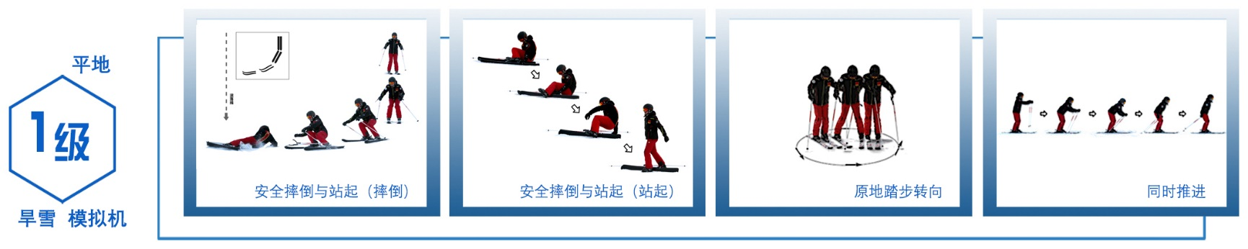
1级（初级滑雪者级别）

安全摔倒与站起（摔倒）：当身体失控即将摔倒时，迅速降低重心，身体偏向一侧；扔掉雪杖，控制身体向侧倾倒，同时保护好头部。

安全摔倒与站起（站起）：摔倒后站起时，首先调整身体，头朝山上，雪板朝向山下，使雪板与滚落线垂直，打开固定器脱掉雪板站起，也可撑杖站起或八字站起。

原地踏步转向：雪板前端或后端固定，雪板另一端连续向同一方向打开再并拢，完成原定转换方向。

同时推进：双杖前摆同时身体重心向前移动；双杖在固定器的前端两侧插入雪面；降低重心，上体下压雪杖，双臂向后用力撑动。动作结束后，上体自然抬起呈滑行基本姿势准备下一次推进。

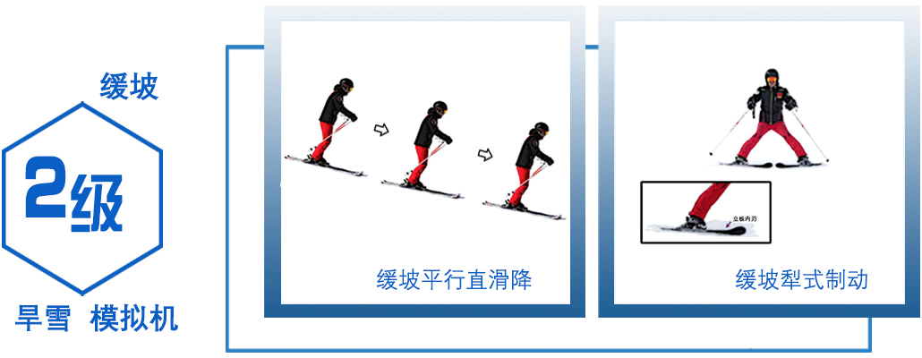
2级（初级滑雪者级别）

缓坡平行直滑降：双板平行向下滑行，保持两板之间的宽度与髋同宽，保持两腿微屈，根据坡度调整身体重心高度以适应随时变化的速度和地形。

缓坡犁式制动：缓坡平行直滑降即将到达停止点时，逐渐降低身体重心、推开板尾成犁式，加大两板的立刃角度，增加两腿向外推雪的力度，直到完全停止。

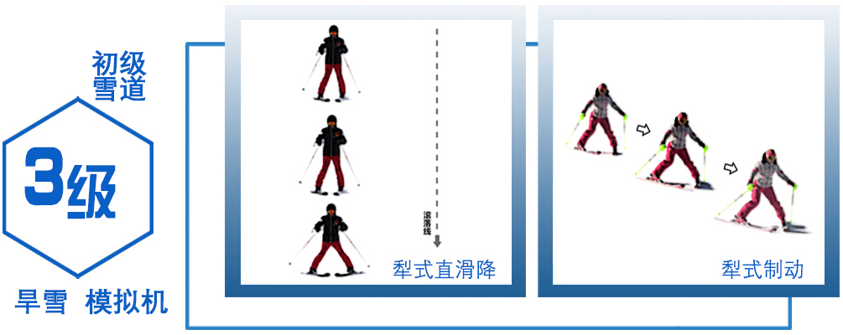
3级（初级滑雪者级别）

犁式直滑降：保持犁式板形，沿滚落线方向匀速直线滑降。

犁式制动：在犁式直滑降基础上，控制板头间距，逐渐推开板尾，加大立刃角度，减速滑行至完全停止。

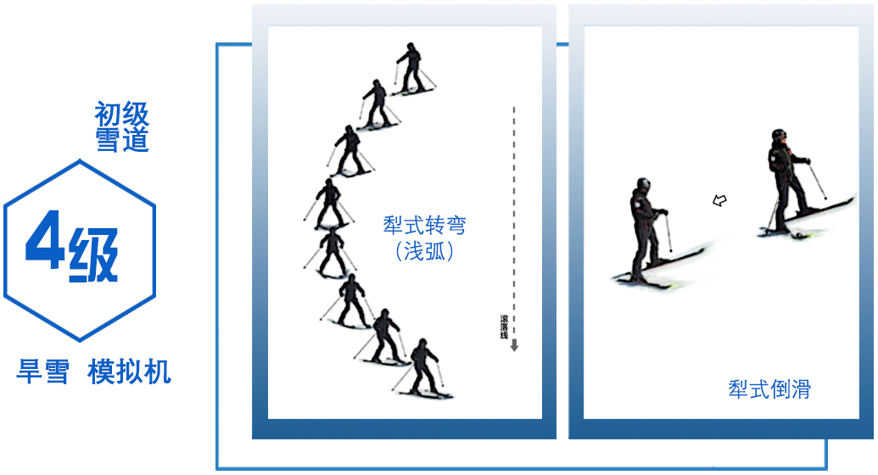
4级（初级滑雪者级别）

犁式转弯（浅弧）：由犁式斜滑降开始，重心移向转弯的外侧板，完成小幅度C形转弯；重心回到身体中间，进入下一个斜滑降；重心移向另一侧雪板，继续完成小幅度C形转弯；连续转弯使滑行轨迹呈S形。

犁式倒滑：面朝山上双板呈“V”字，用板刃刻住雪面，控制立刃角度和雪板开角，匀速下滑；倒滑过程中，注意观察山上和山下的情况。

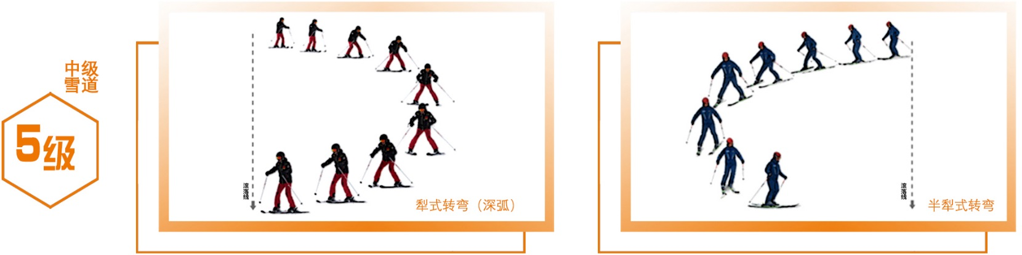
5级（中级滑雪者级别）

犁式转弯（深弧）：在犁式转弯（浅弧）的基础上，入弯时降低身体重心，加大外侧板压力；转弯时雪板立刃旋转；出弯时重心提高释放压力，并快速完成重心转换，进入下一个转弯。

半犁式转弯：由犁式斜滑降开始，转弯时外侧板承重，内侧板向外侧板方向收拢至双板平行；出弯后逐渐推开板尾呈犁式，进入下一个犁式斜滑降。

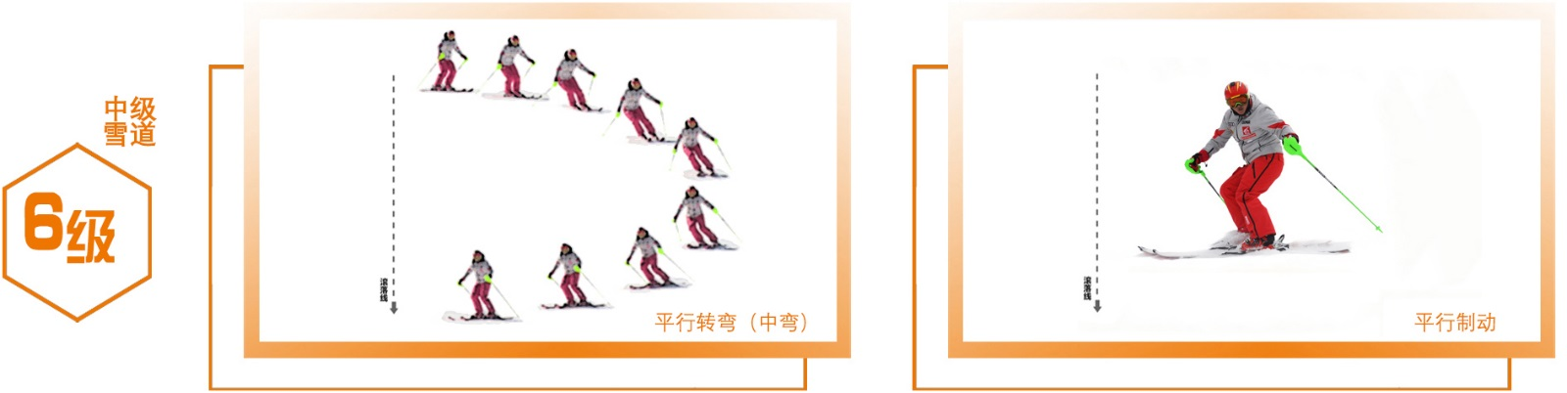
6级（中级滑雪者级别）

平行转弯（中弯）：由平行斜滑降开始，入弯时重心降低并向圆心横向移动；转弯时双板立刃旋转；出弯时重心向前、向上，迅速调整身体姿态，进入下一次转弯；连续进行中弯滑行。

平行制动：转动双板与滚落线垂直平行向外侧推出，增加雪板迎雪面达到减速制动的效果。

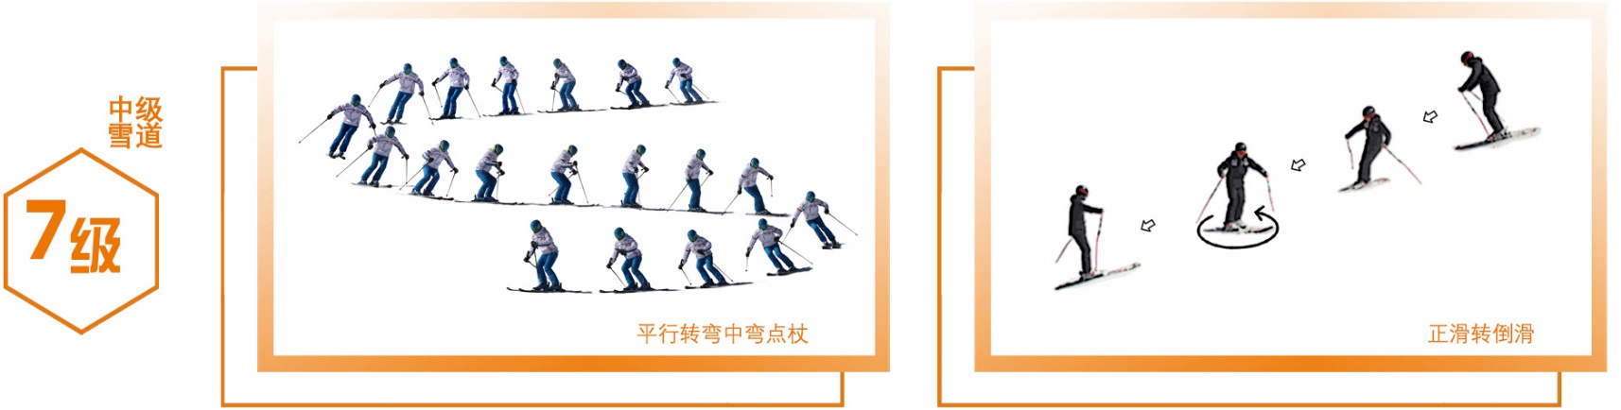
7级（中级滑雪者级别）

平行转弯中弯点杖：平行转弯中弯滑行，在控制阶段后期，加强雪板的用刃强度；结束阶段，外侧手臂前摆，带动雪杖向下一个转弯处点杖，点杖同时重心向前向上，调整姿态进入下一个转弯。

正滑转倒滑：双板平行直滑降，身体带动雪板旋转180°，板尾朝向山下继续滑行；倒滑过程中，注意观察山上和山下的情况。

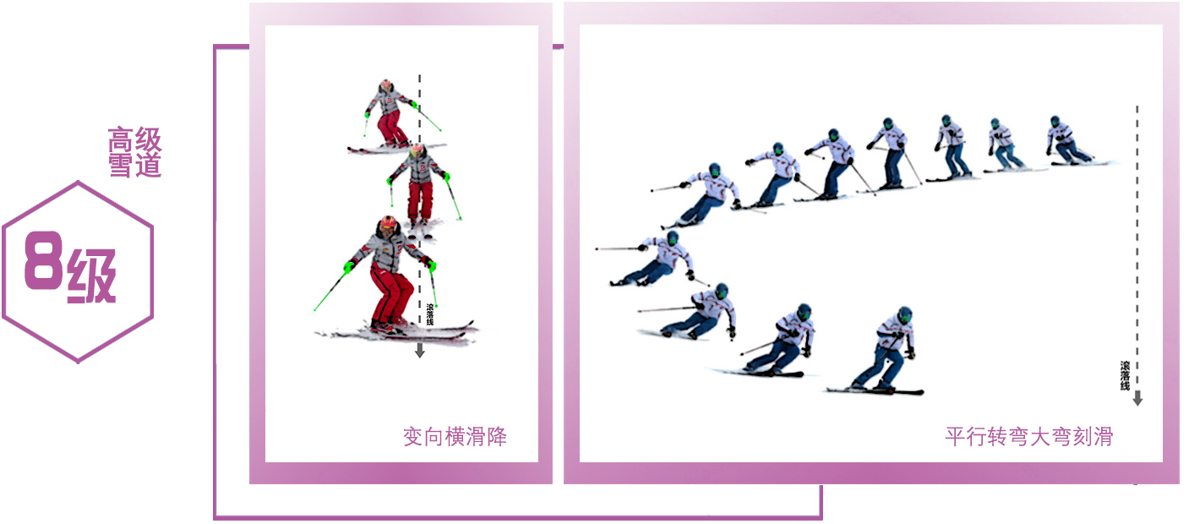
8级（高级滑雪者级别）

变向横滑降：横滑降过程中，下肢带动雪板旋转180°再次与滚落线垂直，连续不断变换雪板方向，持续横板滑降。

平行转弯大弯刻滑：平行转弯过程中，控制双板立刃刻滑，保持大弯高速滑行。

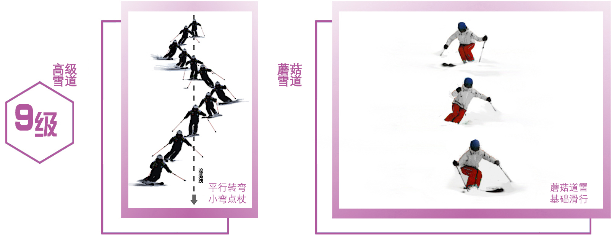
9级（高级滑雪者级别）

平行转弯小弯点杖：平行转弯控制小弯滑行，通过点杖快速完成重心移动和雪板旋转，连续小半径转弯滑行。

蘑菇道雪基础滑行：在蘑菇雪道选择合适的滑行线路，双腿并拢向下滑行，通过点仗和双腿快速屈伸完成灵活的转向滑行。

附件3：大众单板滑雪技术等级标准（试行）

大众滑雪单板技术等级标准
（试行）

国家体育总局冬季运动管理中心
2023年9月

大众滑雪单板技术等级考试内容
等级  场地 | 1级 | 2级 | 3级 | 4级 | 5级 | 6级 | 7级 | 8级 | 9级
平地  旱雪  模拟机 | 安全摔倒与站起
 | 单脚带板原地转向
 | 单脚带板平地滑行
缓坡  旱雪  模拟机 |  | 单脚带板登坡
 |  | 单脚缓坡直滑降
初级雪道  旱雪  模拟机 |  |  | 后刃推坡 | 后刃落叶飘
 |  |  | 前刃推坡 | 前刃落叶飘
中级雪道 |  |  |  |  | J形转弯后刃停止 | 后刃阶梯式斜滑降 | 基础S弯
 |  |  |  |  | J形转弯前刃停止 | 前刃阶梯式斜滑降 | 双脚直跳（POP）
高级雪道 |  |  |  |  |  |  |  | 基础刻滑 | 正反脚转换S弯滑行
单板公园 |  |  |  |  |  |  |  | 板尾起跳（Ollie） | 小跳台直飞

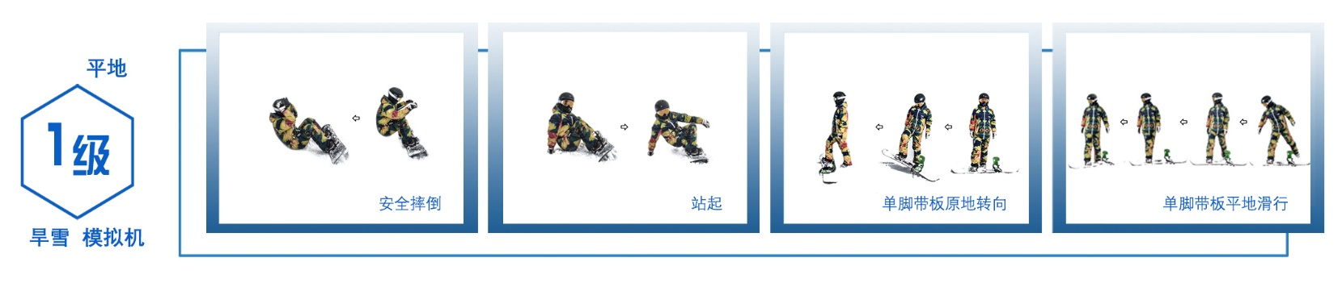
1级（初级滑雪者级别）

安全摔倒与站起：在滑行中身体即将失控时进行的保护性技术，首先降低身体重心，向前刃或后刃方向主动摔倒，同时采取团身等方式保护自己；摔倒后根据地形调整身体位置，选择前刃或后刃站起。

单脚带板原地转向：以自由脚在板前或板后支撑，另一脚带板抬离雪面，自由脚支撑身体原地转动，带板脚跟随转动到合适位置着雪。

单脚带板平地滑行：与滑行方向同向脚（前脚）固定于雪板，另一脚为自由脚，放在前刃或后刃一侧，自由脚后蹬使雪板向前滑动，惯性滑行时自由脚抬离雪面或放于板上，眼睛注视滑行方向，身体跟随雪板向前滑动，速度减慢后，自由脚再次蹬动滑行。

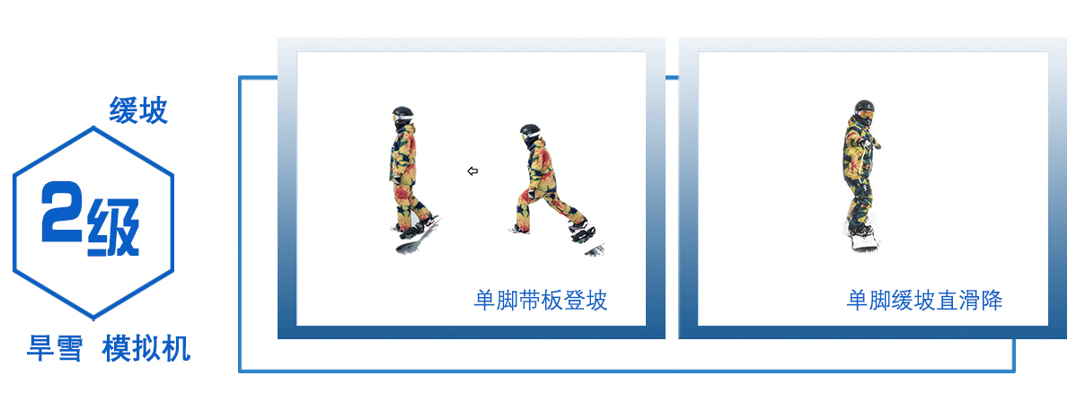
2级（初级滑雪者级别）

单脚带板登坡：面朝山上，自由脚在前，带板脚在身后以前刃刻住雪面，自由脚向坡上迈一步，后脚抬板跟进，自由脚再次向上迈出，后脚抬板跟进，向坡上行进。

单脚缓坡直滑降：板头朝向坡下静置于缓坡上，与滑行方向同向脚（前脚）固定于雪板，自由脚（后脚）向后蹬动，雪板开始滑动，自由脚迅速抬离并放于雪板上，自然站立重心偏前，膝关节微曲，双手打开维持平衡，靠重力向下直滑降。

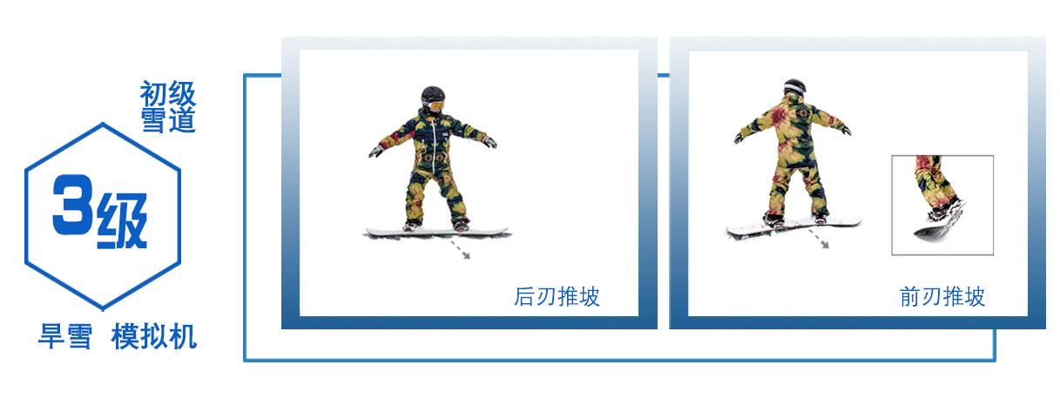
3级（初级滑雪者级别）

后刃推坡（横滑降）：面朝滑行方向，雪板与滚落线垂直，用后刃刻住雪面，通过调整板刃与雪面角度来控制速度，沿滚落线匀速滑降。

前刃推坡（横滑降）：背向滑行方向，雪板与滚落线垂直，用前刃刻住雪面，通过调整板刃与雪面角度来控制速度，沿滚落线匀速滑降。

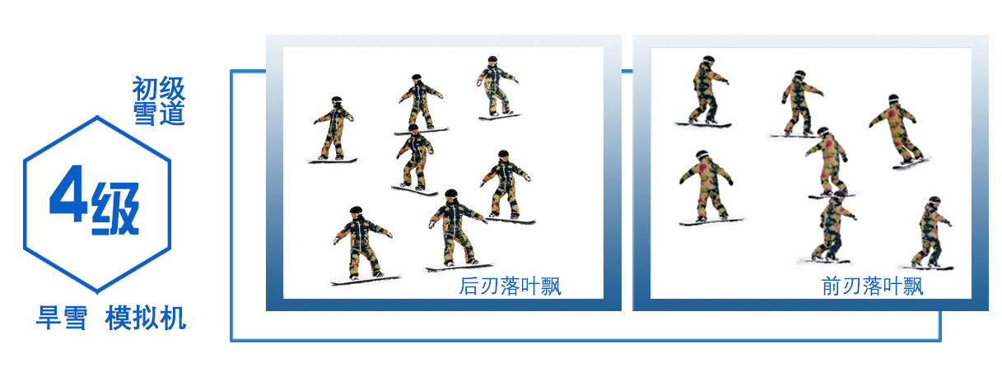
4级（初级滑雪者级别）

后刃落叶飘（Z字滑降）：从斜滑降开始，板头对准滑行方向，以后刃着雪滑行；重心移向前脚，斜向滑行；提升重心，打开双臂保持平衡并转体；加大立刃直至停止，然后向反方进行斜滑降；斜滑降、停止、斜滑降、再停止，反复做之字滑行。

前刃落叶飘（Z字滑降）：从斜滑降开始，板头对准滑行方向，以前刃着雪滑行；重心移向前脚，斜向滑行；提升重心，打开双臂保持平衡并转体；加大立刃直至停止，然后向反方进行斜滑降；斜滑降、停止、斜滑降、再停止，反复做之字滑行。

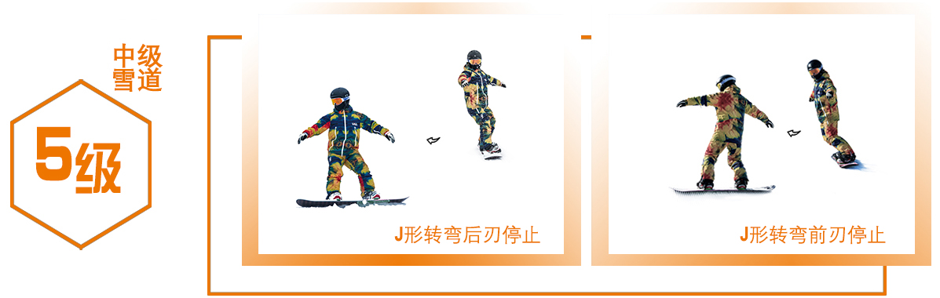
5级（中级滑雪者级别）

J形转弯后刃停止：由直滑降开始，逐渐降低重心，微提脚尖，身体后倾顺势转体，后脚缓慢用力向前推板；逐渐加大后倾和推板幅度，立刃推雪直至停止。

J形转弯前刃停止：由直滑降开始，逐渐降低重心，膝盖前顶，身体前倾顺势转体，后脚缓慢用力向后推板；逐渐加大前倾和推板幅度，立刃推雪直至停止。

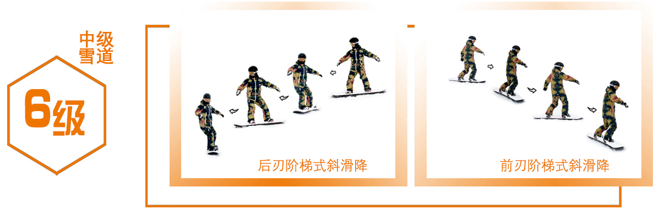
6级（中级滑雪者级别）

后刃阶梯式斜滑降（花环飘）：后刃斜滑降开始，身体带动板头向山下转动，使雪板向山下滑行一段，降低重心微提脚尖顺势转体，身体带动雪板向山上转动，用后刃斜向滑行一段，再次转动雪板向山下滑行，成折线轨迹滑行。

前刃阶梯式斜滑降（花环飘）：前刃斜滑降开始，身体带动板头向山下转动，使雪板向山下滑行一段，降低重心膝盖前顶顺势转体，身体带动雪板向山上转动，用前刃斜向滑行一段，再次转动雪板向山下滑行，成折线轨迹滑行。

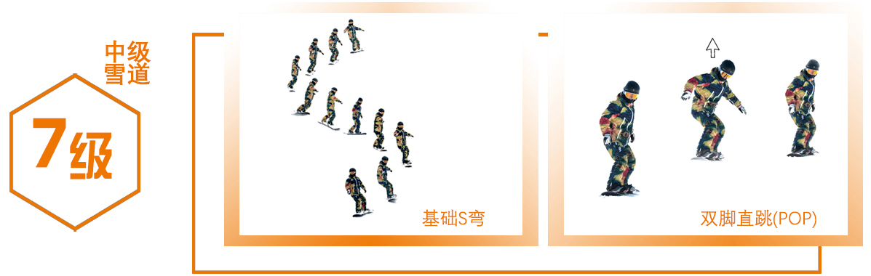
7级（中级滑雪者级别）

基础S弯：双手自然抬起置于身体两侧，以后刃着雪斜滑降出发；提高重心，平刃着雪，板头转向山下滑行；视线跟随滑行方向，膝盖前顶，身体前倾，转为前刃斜滑降；再次提高重心，平刃着雪，板头转向山下滑行；连续转弯轨迹呈S形。

双脚直跳（Pop）：雪板平刃着雪滑行，双脚同时发力向上起跳，空中团身，随后双脚同时落地缓冲，继续平刃滑行。

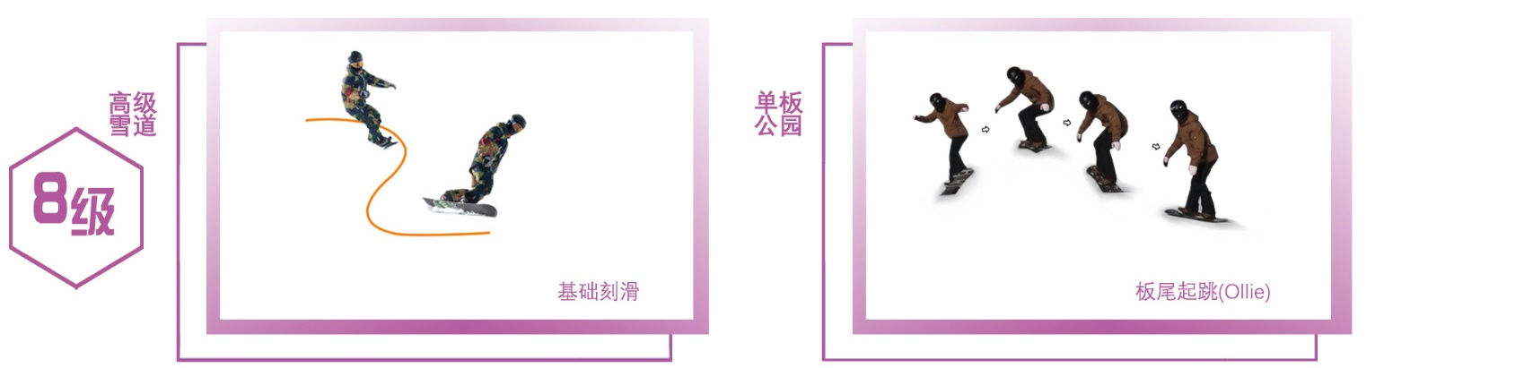
8级（高级滑雪者级别）

基础刻滑：在基础S弯滑行中，加大立刃角度，控制中弯滑行，使整个滑行轨迹干净、纤细。

板尾起跳（Ollie）：雪板平刃着雪滑行，重心后移压向至板尾，前腿拉动板头向上抬起，后腿迅速蹬地起跳，空中团身收板，然后双脚同时落地，调整重心继续平刃滑行。

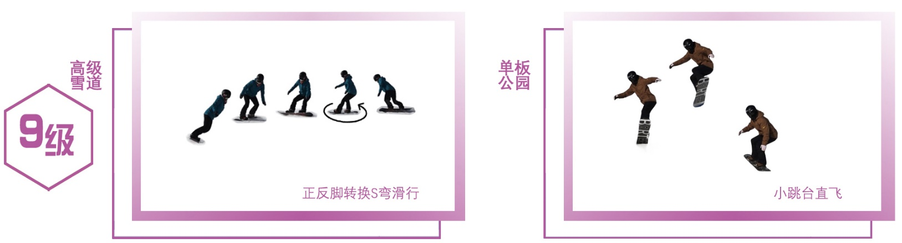
9级（高级滑雪者级别）

正反脚转换 S弯滑行：在基础S弯滑行中，选择适当时机，身体带动雪板旋转180°，转换正反脚，反脚在前，继续进行S弯滑行。

小跳台直飞：雪板平刃着雪滑向跳台，目视起跳点并保持一定的速度，逐渐降低身体重心，到达起跳点时迅速蹬地向上跳起，空中团身将雪板拉向胸前，在着陆点上方，伸展身体同时双脚落地缓冲，调整重心继续滑行。

附件4：

中国滑雪协会全国滑雪俱乐部精英联赛
（吉林站）自愿参赛责任书

一、我完全了解自己的身体状况，确认自己的健康状况良好；没有任何身体不适或疾病（包括先天性心脏病、风湿性心脏病、高血压、脑血管疾病、心肌炎、其他心脏病、冠状动脉病、严重心律不齐、血糖过高或过低的糖尿病、以及其它不适合滑雪运动的疾病），因此我郑重声明，可以正常参加比赛。
二、我充分了解本次比赛有潜在的危险，以及可能由此而导致的受伤或事故，我会竭尽所能，以对自己的安全负责任的态度参赛。
三、我本人愿意遵守本次比赛期间的所有规则规定；如果本人在参赛过程中发现或注意到任何风险和潜在风险，本人将立刻终止比赛并告知承办单位。
四、我本人以及我的继承人、代理人、个人代表或亲属将放弃追究所有导致伤残、损失或死亡的权利。
五、我同意接受承办单位在本次比赛期间提供的现场急救性质的医务治疗，但在医院救治等发生的相关费用由本人负担。
本人已认真阅读全面理解以上内容，且对上述所有内容予以确认并承担相应的法律责任，本人签署此责任书纯属自愿。
队名：
领队： 教练:
运动员签名：

年 月 日

